Форма № Н-9.02

МІНІСТЕРСТВО ОСВІТИ І НАУКИ УКРАЇНИ
ХМЕЛЬНИЦЬКИЙ НАЦІОНАЛЬНИЙ УНІВЕРСИТЕТ

Факультет програмування та комп’ютерних
і телекомунікаційних систем

Кафедра програмної інженерії

Лабораторна робота №1

з дисципліни «Менеджмент проектів програмного забезпечення»
на тему:
«СТРУКТУРНЕ ПЛАНУВАННЯ. ПОБУДОВА МЕРЕЖЕВОЇ МОДЕЛІ ПРОЕКТУ. ДІАГРАМА ГАНТА.»

Виконав:

студент 2 курсу, групи Піс-14-1 __________________ Шинкарук П. В.
^{(підпис)}

Перевірив: ___________________ Длугунович Н. А.
^{(підпис)}

Хмельницький – 2015 р.
Мета: отримання практичних навиків складання мережевих графіків. Ознайомлення з правилами побудови діаграми Ганта.
Хід роботи:
1) Будуємо мережений графік, використовуючи дані про тривалість робіт і про попередні роботи, що наведені в табл. А.1 (додаток А).
Табл. А.1 (додаток А)
Варіант | 5
Робота | Попередня робота | Тривалість
А | - | 2
B | - | 4
C | B | 1
D | A | 4
E | A | 3
F | A | 5
G | C,D | 5
H | E | 4
I | E | 3
J | F,H | 2
K | G,I,J | 1

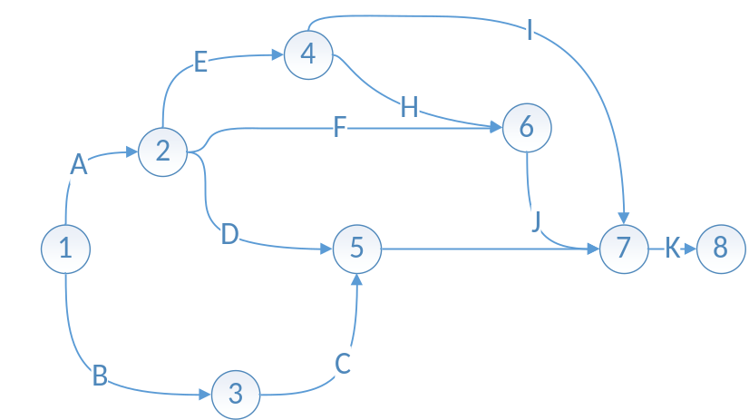
Рисунок 1 – Мережевий графік виконання робіт

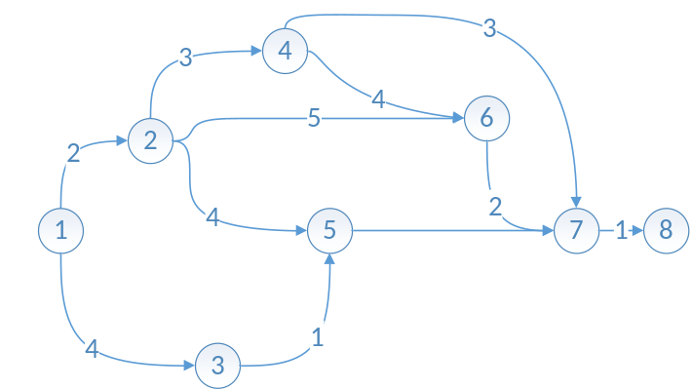
Рисунок 2 – Мережевий графік з тривалістю годин

2) У табл. А.2 (дод. А) представлені дані про тривалість робіт, попередні роботи і про обмеження на терміни початку робіт. Побудуємо діаграму Ганта, використовуючи типи зв'язків «Закінчення-початок». Початок проекту – 0. Позначимо зв'язки між роботами. Критичний шлях позначимо подвійною лінією.

Табл. А.2 (додаток А)
Варіант | Робота | Попередня робота | Тривалість | Обмеження
5 | A | - | 2 | Якомога раніше
5 | B | A | 3 | Фіксований початок – 4
5 | C | B | 2 | Якомога пізніше
5 | D | B | 4 | Якомога раніше
5 | E | C,D | 2 | Якомога раніше
5 | F | E | 2 | Якомога раніше
5 | G | E | 4 | Якомога пізніше
5 | H | F,G | 3 | Фіксоване значення - 21

3) Представлення розрахунків та отриманих результатів
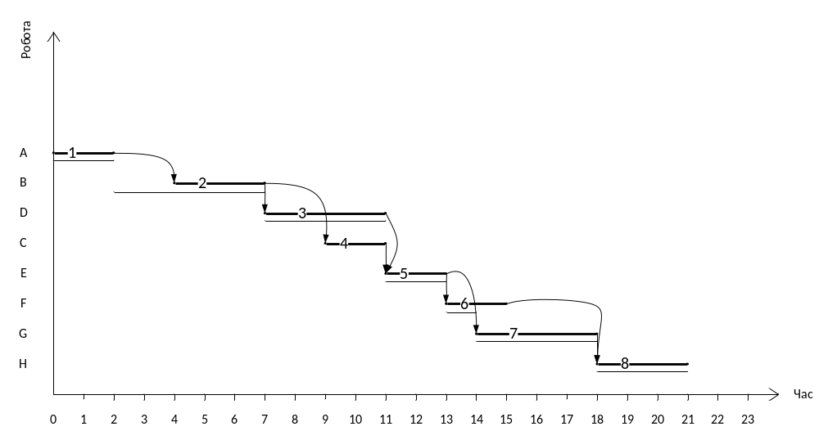
Рисунок 3 - Відображення робіт на діаграмі Ганта.

Розв'язання завдання:
1) Для роботи А не потрібно попередніх робіт, і починається вона якомога раніше, тому її початок відповідає початку проекту 0, а закінчення буде на 2 день.
2) Робота B слідує після А та має фіксований початок на 4 день, тому відрізок відкладаємо починаючи з 4 дня. Закінчення роботи B визначається як 4+2=6, на 6 день.
3) Робота D слідує за В та має обмеження якомога раніше, тому відрізок відкладаємо починаючи Закінчення роботи D визначається як 6+4=10, на 10 день.
4) Робота С слідує за В та має обмеження якомога пізніше, тому відрізок відкладаємо починаючи так, щоб наступні роботи не були затримані, починаючи з 9 дня. Закінчення роботи С визначається як 9+2=11, на 11 день.
5) Робота Е слідує за С і D та має обмеження якомога раніше, тому відрізок відкладаємо починаючи з 11 дня. Закінчення роботи Е визначається як 11+2=13, на 13 день.
6) Робота F слідує за Е та має обмеження якомога раніше, тому відрізок відкладаємо починаючи з 13 дня. Закінчення роботи F визначається як 13+2=15, на 15 день.
7) Робота G слідує за Е та має обмеження якомога пізніше, тому відрізок відкладаємо починаючи так, щоб наступні роботи не були затримані, починаючи з 14 дня. Закінчення роботи G визначається як 14+4=18, на 18 день.
8) Робота H слідує за F, G та має фіксоване закінчення на 21 день, тому відрізок відкладаємо починаючи з 18 дня. Закінчення роботи H визначається як 18+3=21, на 21 день.

Висновок: на даній лабораторній роботі я отримав практичні навики складання мережевих графіків та ознайомився з правилами побудови діаграми Ганта.

